Nama : Muhammad Adam Alghifari

Npm : 2210010314

Kelas : 1B

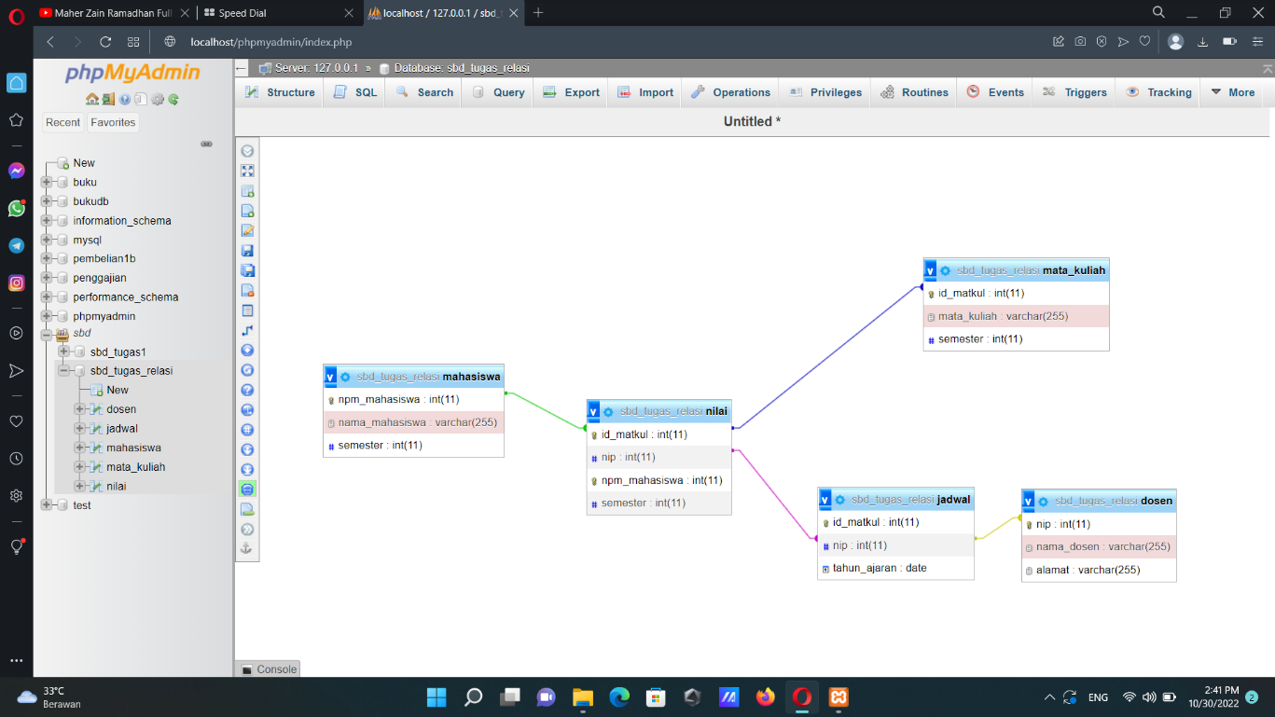Tugas Relasi